ALE JAJA!!

- „Wielkanocne Jajka”. Rodzic wyjaśnia dziecku co oznacza wyraz pisanka oraz kraszanka.
PISANKA – jajka zdobione różnorodnymi wzorami. Wykonywane są różnymi sposobami np. za pomocą wosku, ostrego narzędzia, oklejania włóczką lub kolorowym papierem, malowania farbami.
KRASZANKA – jaja malowane bez żadnych wzorów. Nazwę wzięły od staropolskich słów: krasa, krasić czyli barwa, barwić. Dawniej kolory były uzyskiwane jedynie ze składników naturalnych. Używano roślin, które pozwalały na uzyskanie różnych kolorów:
- brązowy (rudy): łupiny cebuli
- czarny: kora dębu, olchy lub łupiny orzecha włoskiego
- żółtozłocisty: kora młodej jabłoni lub kwiat nagietka
- niebieski: płatki kwiatu bławatka[7]
- fioletowy: płatki kwiatu ciemnej malwy
- zielony: pędy młodego żyta lub listki barwinka
- różowy: sok z buraka

PISANKI
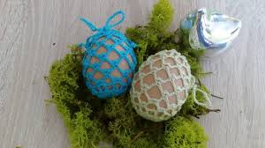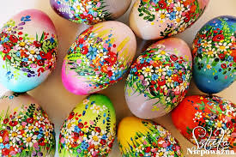

KRASZANKI
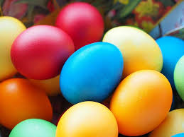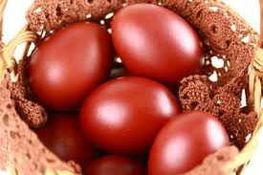
- Wspólnie z rodzicami ugotujcie jajko w skórkach buraków lub łupinkach cebuli.
- „Przysłowia i powiedzenia” – rodzic wyjaśnia dziecku różne przysłowia związane z jajkiem:

- Jajko mądrzejsze od kury, ktoś uważa się mądrzejszy od drugiej osoby a w rzeczywistości tak nie jest np. Rodzice kazali małemu dziecku założyć czapkę bo jest zimno a ono nie założyło bo uważało że nie potrzebuje bo nic mu nie będzie a w rezultacie zachorowało . teraz można powiedzieć że jajko (dziecko) było mądrzejsze od kury (rodzic)
- Czym skorupka za młodu nasiąknie, tym na starość trąci, To, czego teraz nauczymy dziecko, później w przyszłości gdy już będzie dorosłe na pewno zaprocentuje,
- Od jajka do jabłka, z łaciny: od jajka, od początku - wyrażenie używane dla podkreślenia uwzględnienia w wyjaśnieniach, czy opowiadanej historii, źródeł, najdawniejszych przyczyn jakiejś sprawy (z łacińskiego - od jajka do jabłek (Rzymianie na początku uczty jadali jajka, a na koniec jabłka)
- Jajko Kolumba, tak nazywamy proste, choć zaskakujące rozwiązanie pozornie trudnego zagadnienia. Nazwa wzięła się ze znanej anegdoty o Krzysztofie Kolumbie. Podczas przyjęcia wydanego na cześć żeglarza przez kardynała Mendozę goście, zazdrośni o sukcesy Kolumba, próbowali zdyskredytować jego odkrycia, twierdząc, że przepłynięcie przez ocean to najprostsza rzecz na świecie. Wtedy Kolumb spytał, kto z nich potrafi postawić ugotowane jajko w pionie. A kiedy po wielu próbach nikomu się nie udało, uznali, że to niemożliwe. A co zrobił Kolumb? Dokonał "niemożliwego", nadtłukując lekko skorupkę, na co nikt przed nim nie wpadł. Zapytał wtedy gości, czy jest coś prostszego od tego, o czym przed chwilą mówili, że jest niemożliwe. Każdy potrafi to zrobić, ale dopiero po tym, kiedy mu pokazano jak

- Wykonanie zadania, Karta pracy 3.34b – ćwiczenia percepcji wzrokowej i słuchowej, doskonalenie zdolności grafomotorycznych.

